 |  | ΣΧΟΛΗ ΑΝΘΡΩΠΙΣΤΙΚΩΝ ΚΑΙ ΚΟΙΝΩΝΙΚΩΝ ΕΠΙΣΤΗΜΩΝ
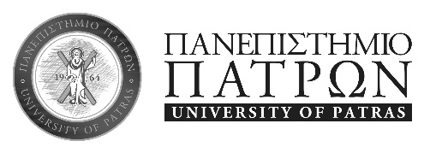 |  | 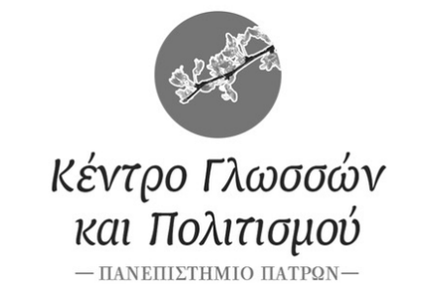
ΤΜΗΜΑ ΤΕΕΑΠΗ
ΔΙΔΑΣΚΑΛΙΑ ΑΓΓΛΙΚΗΣ ΓΛΩΣΣΑΣ

ΑΝΑΚΟΙΝΩΣΗ
Αγαπητές φοιτήτριες / Αγαπητοί φοιτητές,
Σας εύχομαι καλή αρχή στην ακαδημαϊκή σας ζωή και συγχαρητήρια για την επιτυχία σας στο πανεπιστήμιο.
Το Κέντρο Γλωσσών και Πολιτισμού (πρώην Διδασκαλείο Ξένων Γλωσσών) είναι ανεξάρτητη μονάδα του Πανεπιστημίου και καλύπτει τη διδασκαλία των ξένων γλωσσών στα τμήματα που συμπεριλαμβάνουν το μάθημα στον οδηγό σπουδών τους. Για όσους/όσες επιλέξουν το μάθημά μου για το χειμερινό εξάμηνο 2026-2027, θα πρότεινα μια πρώτη συνάντηση την Τρίτη 29 Σεπτεμβρίου 2026 στις 9.30 προκειμένου να ενημερωθείτε για το μάθημα και να οριστικοποιήσουμε μαζί τις ώρες διδασκαλίας.

ΜΑΘΗΜΑ | ΗΜΕΡΑ | ΩΡΑ | ΑΙΘΟΥΣΑ
Αγγλική Γλώσσα | Τρίτη 29/9 | 09.30 | Αίθουσα Διδασκαλείου Ξένων Γλωσσών 3^{ος} όροφος*
*Το Κέντρο Γλωσσών και Πολιτισμού (πρώην Διδασκαλείο Ξένων Γλωσσών) βρίσκεται στο Κτήριο της Κεντρικής Βιβλιοθήκης του Πανεπιστημίου, είσοδος από τις σκάλες δεξιά.
Πάτρα 23 Σεπτεμβρίου 2026
Η διδάσκουσα
Δρ Αικατερίνη Σπηλιοπούλου, M.A., PhD
Ε.Ε.Π. Αγγλικής Γλώσσας
Κέντρο Γλωσσών και Πολιτισμού
Πανεπιστήμιο Πατρών
Τηλ.: 2610-997704 Email: aspiliop@upatras.gr

